Gale / Cengage Learning社提供
In Context系データベース URL変更のご案内
2012年5月
丸善株式会社
平素は格別のご高配を賜り、厚く御礼申し上げます。

Gale / Cengage Learning社より提供されております、In context 系データベースについて、ダイレクトURLが変更となりましたので、ご案内いたします。

旧Resource Center時代の古いURLからでも、当初はリダイレクトしていましたが、5月よりリダイレクトされなくなっております。
以下のデータベースをご利用の場合、新しいダイレクトURLをご確認いただきますよう、お願い致します。

【対象商品】
Gale Biography in Context (旧: Biography Resource Center)
Gale Opposing Viewpoints in Context (旧: Opposing Viewpoints Resource Center)
Gale Science in Context (旧: Science Resource Center)
Gale Student Resources in Context (旧: Student Resource Center)
Gale US History in Context (旧: History Resource Center: US)
Gale World History in Context (旧History Resource Center: World)
【新しいURLの調べ方】
http://galesites.com/directurls/
（Location IDを入力すると、契約データベースのダイレクトURLのリストが出ます）
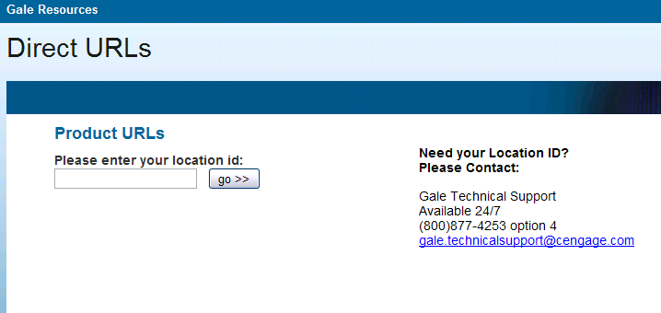
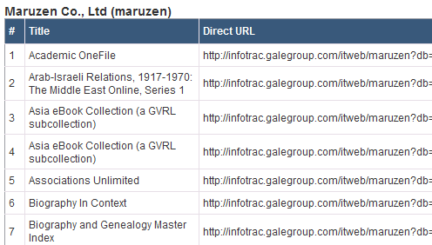
Location IDを入力し、「go」をクリック
契約しているデータベースの、ダイレクトURLが表示されます

お手数をおかけしますが、よろしくお願い致します。
＜問い合わせ先＞
丸善株式会社 学術情報ソリューション事業部 企画開発センター
TEL 03-6367-6114 e-support@maruzen.co.jp

